Владимир Путин, президент  РФ

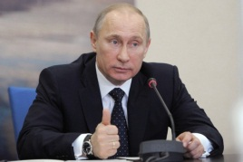Народные виды спорта - важная составляющая часть культуры многонационального народа России. Наша страна по праву может гордиться своими исконно народными, дошедшими до нас с древних времен играми и состязаниями, отличающимися особой самобытностью. Национальные виды спорта могли бы способствовать сплочению российского многонационального общества, поэтому их развитие необходимо поднять на уровень государственной политики."

Виталий Мутко, министр спорта РФ

...Развитие массовых видов спорта, физической культуры, популяризация здорового образа жизни, интересного и полезного досуга - условия развития полноценного гармоничного общества. Отрадно, когда спорт позволяет соприкоснуться с богатой и древней историей нашего народа, которой мы по праву гордимся.

...Важно оказывать всемерную поддержку развитию городошного спорта с тем, чтобы обеспечить его доступность и рост популярности среди населения. Ведь именно благодаря городошному спорту у нас есть возможность ближе познакомиться и сплотиться во время игры: однажды взяв в руки биту, ощутить тот вкус, азарт и кураж, с которым наши деды и прадеды разбивали фигуры на городошных площадках, а еще ранее чушки на начерченных прямо в поле кругах и квадратах!.."

|  |
| --- |
|  |

По всем вопросам развития городошного спорта обращаться в

Региональную общественную

организацию  
"Федерация городошного спорта города Москвы"   
исполнительному директору,

Капаеву Владимиру Кирилловичу   
тел.+79154849776  
сайт:[http://www.mosgorodki.ru](http://www.mosgorodki.ru/)  
e.mail:[footballfond@inbox.ru](mailto:footballfond@inbox.ru)

**МУНИЦИПАЛЬНОЕ БЮДЖЕТНОЕ ОБРАЗОВАТЕЛЬНОЕ УЧРЕЖДЕНИЕ**

**ДЕТСКИЙ САД ОБЩЕРАЗВИВАЮЩЕГО ВИДА**

**С ПРИОРИТЕТНЫМ ОСУЩЕСТВЛЕНИЕМ**

**ПОЗНАВАТЕЛЬНО-РЕЧЕВОГО РАЗВИТИЯ ДЕТЕЙ №28 «КОЛОСОК»**

**Русская**

**народная игра**

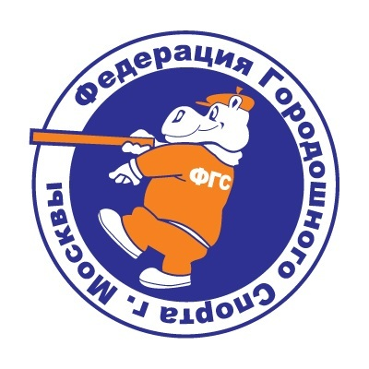

**город Ессентуки**

**2015 год**

**«Городки»**

**старинная русская игра.**

Самая первая достоверная информация о городках датируется началом ХΙХ столетия. В роли пол-ноправного вида спорта городки были признаны в 1923 году. В 30-е годы были приняты обязательные правила игры в городки (15 фигур), они действуют и по настоящее время.

В начале и середине 20-го года отмечался пик популярности городошного спорта. С 1936 года по нему проводились целые чемпионаты. В 60-70-е годы ХХ-го столетия городками увлекались около 350000 человек. Однако к 90-м годам интерес к городкам изменился не в лучшую сторону. В наши дни снова отмечается интерес к городкам. В современном мире стало уже традицией проводить игры на Кубок Европы.

Для детей дошкольного возраста игра «Городки», способствует развитию многих физических качеств:

*меткость, ловкость, сила*

Воспитывает нравственно-волевые качества: *терпение, целеустремлённость, выдержку,*

*организованность.*

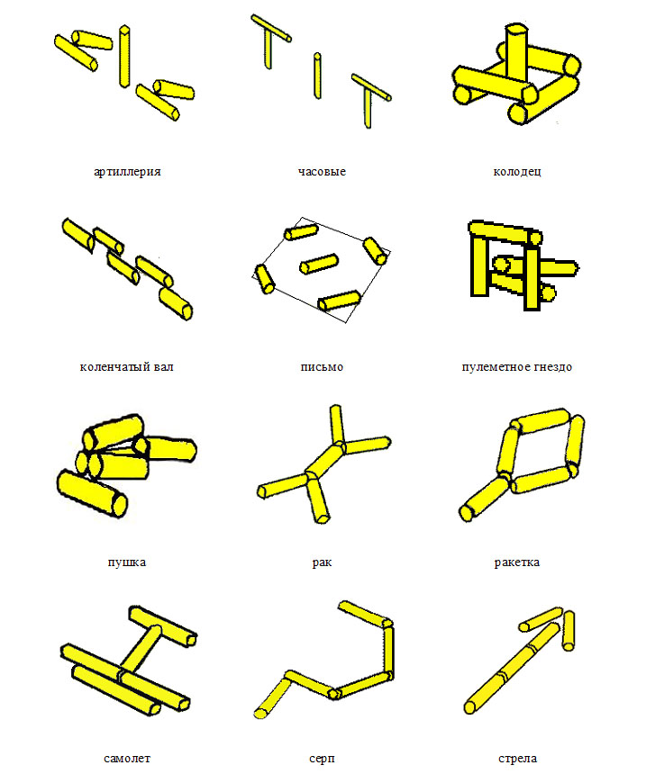

*Двигаясь, ребенок познает*

*окружающий мир,  
учится любить его и целенаправленно  
действовать в нем.  
Движения – первые истоки смелости,  
выносливости, решительности  маленького  
ребенка.*

В. Шишкина.

**ПРАВИЛА ИГРЫ В ГОРОДКИ**

Система и правила игры в городки для дошколят значительно упрощены по сравнению с игрой взрослых. На земле чертят «городки» — квадрат, каждая сторона которого равна 1 метру. На расстоянии 3-4 метров от линии города проводится черта, с которой начинается кон. Между городом и коном на расстоя-нии 2-2,5 метров от города полукон.

Играть можно несколькими способами: «команда на команду», «один на один» и в одиночку. На передней линии «города» скла-дывается одна из фигур («забор», «бочка» и т. д.). Бросая биты, играющий старается выбить городки за пределы квадрата - «города». Выби-вание происходит с дальней дистанции (с кона), когда выбьют хотя бы один городок – с полукона. Выбитым «городок» признаётся в том случае, если он совсем пересекает черту квадрата («города»). Каждый из игроков должен бросить по 2 биты подряд. Когда выбита одна фигура, можно выкладывать следующую. Самыми доступными фигурами для детей являются: «вилка», «звезда», «стрела», «колодец», «пулемётное гнездо», «тир».